ПИЛОТАЖНО-НАВИГАЦИОННОЕ ОБОРУДОВАНИЕ САМОЛЕТА

ОБЩАЯ ЧАСТЬ
Пилотажно-навигационное оборудование контролирует положение самолёта относительно Земли и осуществяет навигацию
К этой группе оборудования относятся:
- курсовая система ГМК-1АЭ ,
- выключатель коррекции ВК-53РШ ;
- указатель УГР-4УК;
- комбинированный прибор ДА-30;
- система ПВД ;
пилотажно-навигационные приборы:
- магнитный компас КИ-13К,
- авиагоризонт АГИ-1К,
- двухстрелочный высотомер ВД-10К,
- указатель скорости УС-450К,
- авиационные часы АЧС-1К,
- акселерометр АМ-9С,
- бароспидограф К2-715;
- система ССКУА-1.

КУРСОВАЯ СИСТЕМА ГМК-1А (ГМК-1АЭ)
Курсовая система ГМК-1А (ГМК-1АЭ) служит для определения и указания курса, углов разворота самолёта. В комплект ГМК-1А (ГМК-1АЭ) входят:
1. Индукционный датчик ИД-3
2. Коррекционный механизм КМ-8.
3. Пульт управления ПУ-26 (ПУ-26Э).
4. Гироагрегат ГА-6
5. Указатель УГР-4УК.
6. Автомат согласования АС-1.
Курсовая система ГМК-1А отличается от курсовой системы ГМК-1АЭ пультом управления. Пульт управления ПУ-26Э не имеет схемы астрокоррекции, которая на данном самолёте не используется
В соответствии с выбранным видом коррекции показаний гироагрегата курсовая система может работать в одном из двух режимов .
- режиме магнитной коррекции (МК) ;
- режиме гирополукомпаса (ГПК).
В режиме МК решается задача по определению магнитного курса Электрические сигналы, пропорциональные магнитному курсу, выработанные индукционным датчиком ИД-3, поступают в коррекционный механизм КМ-8 и после отработки сравниваются с сигналами курса с гироагрегата ГА-6. При рассогласовании ИД-3 и ГА-6 из коррекционного механизма выдается сигнал рассогласования, который после усиления поступает в гироагрегат для согласования сельсина-датчика ГА-6 по магнитному курсу.
Таким образом, каждому развороту самолёту а, следовательно, и индукционного датчика ИД-3 на какой-либо угол в горизонтальной плоскости соответствует разворот на такой же угол ротора сельсина-датчика гироагрегата, который находится на вертикальной оси ГА-6.
Гироагрегат ГА-6 является одним из основных агрегатов курсовой системы и служит для запоминания, осреднения курса самолета, определяемого индукционным датчиком, и выдачи его на визуальные приборы.
Режим гирополукомпаса (ГПК) является основным режимом работы, обеспечивающим наибольшую точность в выдерживании заданного направления и полет по наикратчайшему расстоянию – ортодромии.
При работе курсовой системы в режиме гирополукомпаса автоматическая коррекция курсового гироскопа от магнитного датчика отключается. В этом случае курсовой гироскоп гироагрегата остается единственным чувствительным элементом, продолжающим выдавать курс самолета с необходимой точностью. В режиме ГПК точность выдачи курса курсовым гироскопом, предварительно откорректированным по ИД-3, зависит от величины его „уходов" в азимуте.
Астатический гироскоп с тремя степенями, свободы имеет „кажущийся" уход, зависящий от вертикальной составляющей угловой скорости суточного вращения земли, и уход от внешних моментов, действующих относительно горизонтальной оси гироскопа
Для компенсации „кажущихся" уходов гироскопа предусмотрена широтная коррекция.
Кроме основных режимов работы МК и ГПК, курсовая система имеет вспомогательные режимы работы:
- режим пуска - обеспечивает после включения питачия автоматическое согласование системы по магнитному курсу независимо от того, в каком положении находится переключатель режимов МК-ГПК на пульте управления. Примерно через минуту ГМК-1А переходит в режим, заданный на пульте управления.
- режим автоматического согласования обеспечивает автоматическое включение скорости быстрого согласования при переключении переключателя режимов из положения "ГПК" в положение "МК" в случае наличия в системе рассогласования между гироскопическим и магнитным курсом;
- режим контроля осуществлется в режиме МК и обеспечивает быструю и эффективную проверку работоспособности курсовой системы как перед полетом, так и во время полета путем установки переключателя контроль на пульте в положение "0" или "300".
В курсовой системе имеется встроенный контроль работоспособности гироагрегата ГА-6. При завале гироскопа на пульте управления загорается лампа ЗАВАЛ ГА.
При работе системы в ражиме МК переключатель ЗК на пульте выполняет функции кнопки быстрого согласования. В режиме ГПК переключатель ЗК выполняет функции курсозадатчика.
Основные данные
Погрешность выдачи сигналов магнитного курса, не более ±1,5°
Погрешность от уходов оси гироскопа гироагрегата ГА-б в азимуте при его работе в режиме „ГПК" за 1 час работы в нормальных условиях, не более ±2,5°
Дистанционная погрешность при выдаче углов отклонения в азимуте с сельсина-датчика гироагрегата ГА-6, не более ±0,6°
Время готовности к работе:
- в режиме "МК", не более, мин 3
- в режиме "ГПК", не более, мин 5
Электропитание:
- напряжение трехфазного переменного тока частотой 400±8 Гц, В 36± 1,8
- напряжение постоянного тока, В 27±2,7
Потребляемая мощность :
- по переменному току, ВТ 60
- по постоянному току, ВТ 25
Скорости согласования :
- нормальная скорость в режиме "МК", град/мин. 1,5-7
- быстрая скорость в режиме "МК", не менее,град/сек 6
- скорость отработки от курсозадатчика пульта управления ПУ-26, не менее, град/сек 2

ИНДУКЦИОННЫЙ ДАТЧИК ИД-3
Служит для опеределения направления горизонтальной составляющей вектора напряженности магнитного поля Земли, и, следовательно, магнитного курса самолета, необходимого для коррекции гироагрегата в азимуте.
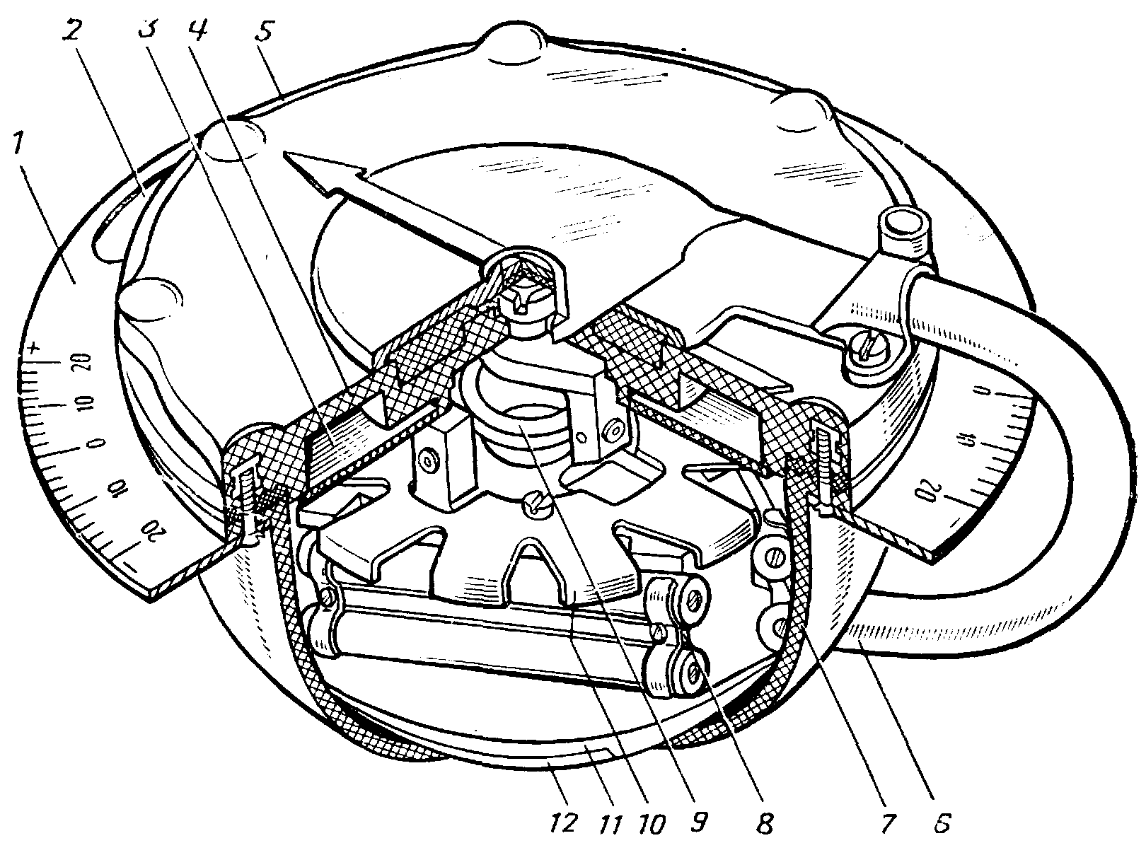
Рис. 1 Индукционный датчик ИД-3:
1 - шкала для отсчета угла установки ИД-3; 2 - овальное отверстие; 3 - компенсационная камера; 4-крышка; 5-основание корпуса; 6-жгут со штепсельным разъемом; 7 - корпус; 8-зонды; 9-карданный подвес; 10-автоматизационное кольцо; 11-груз; 12-пазы
Чувствительным элементом датчика ИД-3 являются три ферромагнитных зонда, закрепленных на платформе под углом 60° и образующих так называемый индукционный треугольник Обмотки подмагничивания всех трех зондов соединены последовательно. Сигнальные обмотки соединены между собой звездой и тремя проводами соединяются со статором сельсина-приемника в коррекционном механизме КМ-8
Постоянный магнитный поток Фз при изменении магнитной проницаемости пермаллоевых зондов за счет переменного тока подмагничивания будет в этих зондах промодулирован. Следовательно, в сигнальных обмотках будет возникать ЭДС, наводимая магнитным потоком Фз.
Величина ЭДС в каждой обмотке будет зависеть от положения магнитного зонда относительно направления магнитного потока земли. Таким образом, любому развороту ИД-3 относительно магнитного меридиана Земли будет соответствовать определенное соотнешение ЭДС в каждой обмотке датчика.
Стабилизация чувствительнного элемента индукционного датчика в плоскости горизонта осуществляется карданным подвесом. Карданный подвес с чувствительным элементом помещен в корпус, который для улучшения демпфирования колебаний подвесной части заполнен кремний-огранической жидкостью. Компенсация расширения жидкости при повышенных температурах осуществляется компенсационной камерой Угол крена карданного подвеса 4:15°
Для крепления датчика в его основании сделаны три паза, позволяющие устранять установочные ошибки в пределах +20°. Сверху на крышке расположен девиационный прибор, служащий для устранения полукруговой девиации. Это осуществляется при помощи размещенных в корпусе девиационного прибора двух продольных и двух поперечных валиков с закрепленными на них магнитами. Продольные валики устраняют девиацию в направлении „ЗАПАД ВОСТОК", поперечные - в направлении „СЕВЕР - ЮГ". Эффективность девиационного прибора от +6 до + 12° Датчик установлен в фюзеляже между шпангоутами 17 и 18.

КОРРЕКЦИОННЫЙ МЕХАНИЗМ КМ-8
Служит для связи индукционного датчика ИД-3 с гироагрегатом ГА-6;
- для устранения четвертной девиации и инструментальных погрешностей с помощью лекального устройства;
- для введения магнитного склонения;
- для приведения в полете магнитного курса к ортодромическому;
для указания магнитного курса.
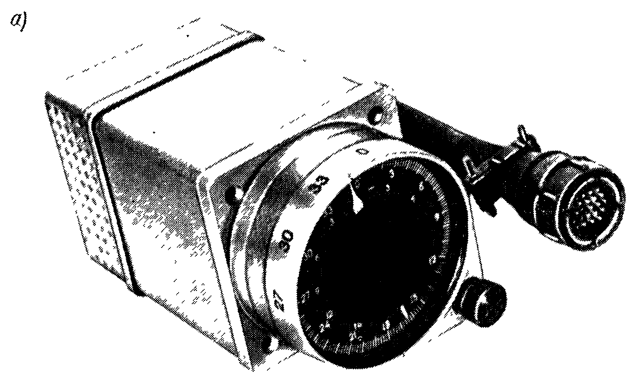 | 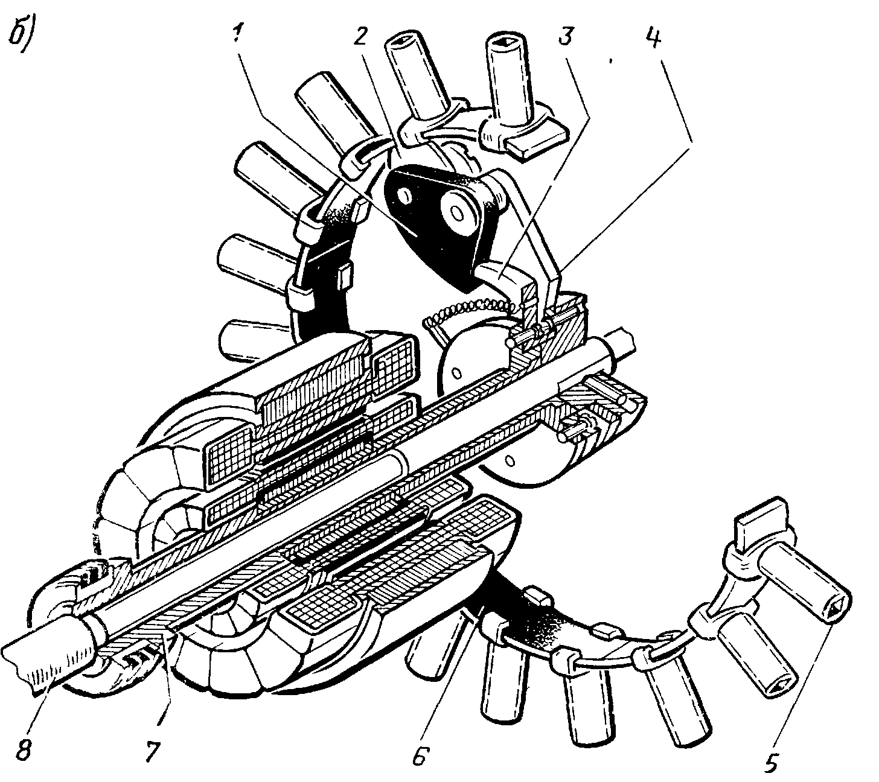

Рис. 2 Коррекционный механизм КМ-8:
а - указатель; б - лекальное устройство коррекционного механизма:
1, 3, 4 - рычаги; 2 - ролик; 5-винт; 6-лента;
7 - втулка; 8 - ось
В коррекционном механизме установлены два сельсина-приемника. Один из них служит для согласования с помощью следящей системы ротора этого сельсина с датчиком ИД-3. Второй сельсин служит для передачи на гироагрегат сигналов магнитного курса, откорректированных в коррекционном механизме с помощью устройства, на гироагрегат ГА-6.
На лицевой части КМ-8 находится шкала с ценой деления 2°, по оцифровке которой производится отсчет магнитного курса. По этой же шкале производится отсчет угла магнитного склонения учетом знаков "+" и "-". В нижнем правом углу находится кремальера для ввода магнитного склонения. Для устранения четвертной девиации и инструментальных погрешностей курсовой системы в пределах +6° в коррекционном механизме имеется лекальное устройство. Подход к винтам лекального устройства открывается при снятии хомута с выступа лицевой части КМ-8. Коррекционный механизм установлен в фюзеляже слева у шпангоута II

АВТОМАТ СОГЛАСОВАНИЯ АС-1
предназначен:
- для обеспечения режима пуска ;
- для включения и отключения быстрой скорости согласования при переключении режимов работы системы;
- для отключения коррекции по сигналу, поступающему от выключателя коррекции ;
- для усиления сигналов в следящей системе сельсин-датчик гироагрегата - сельсин-приемник коррекционного механизма
Время срабатывания реле времени в режиме пуска сек.
Конструктивно автомат согласования выполнен в виде корпуса, на котором укреплены две платы, закрытые кожухом. На одной плате смонтирован усилитель, на другой плате - блок реле. Автомат согласования АС-1 установлен в фюзеляже по оси самолета между шпангоутами 5 и 6

ПУЛЬТ УПРАВЛЕНИЯ ПУ-26
предназначен для выбора режимов работы системы (магнитной коррекции или гирополукомпаса);
- ввода широтной коррекции на гироскоп от суточного вращения Земли,
- компенсации уходов гироскопа в азимуте от его несбалансированности;
- установки шкалы указателя на заданный курс в режиме ГПК;
- включение быстрой скорости согласования в режиме МК;
- контроля работы системы в полете и в наземных условиях,
- контроля завала гироскопа гироагрегата
Для осуществления управления на лицевую сторону пульта выведены соответствующие переключатели, рукоятки и лампочки.
Со стороны штепсельного разъема выведены оси поправочного и регулировочного потенциометров Поправочный потенциометр предназначен для компенсации собственных уходов гироскопа гироагрегата. Регулировочный потенциометр предназначен для регулировки комплекта в случае замены блоков курсовой системы. Пульт управления ПУ-26 установлен на правом пульте первой кабины

ГИРОАГРЕГАТ ГА-6
курсовой системы служит:
- для осреднения и "запоминания" курса самолета, определяемого индукционным датчиком ИД-3 ,
- для работы в качестве гирополукомпаса;
- для дистанционной выдачи курса и углов отклонения от него на указатель.
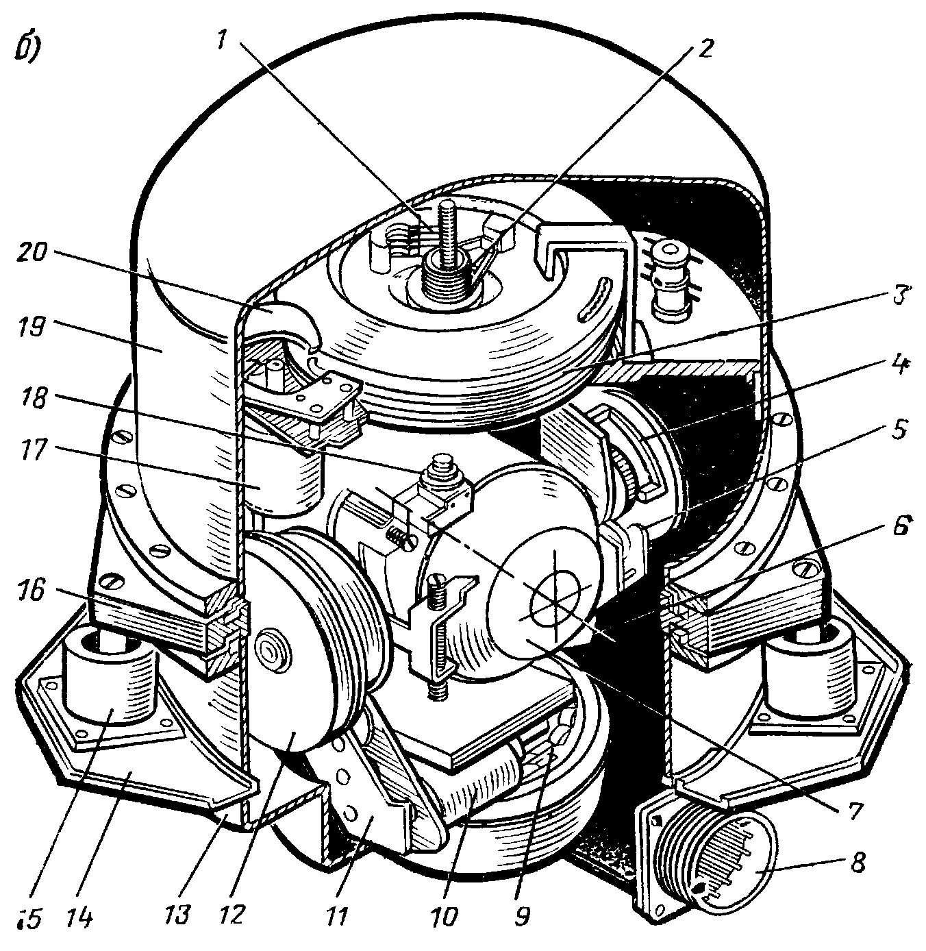 | 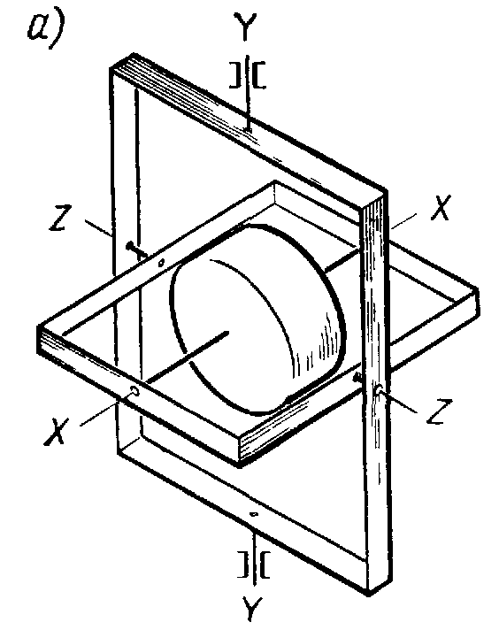

Рис. 3 Гироагрегат ГА 6:,
а) - оси гироскопа гироагрегата ГА 6, б - конструкция гироагрегата ГА 6
б) 1,2 - коллекторы съема сигнала курса; 3-статор сельсина-датчика курса; 4 - устройство с точечными контактами (связь гиродвигателя с ЖМПП), 5, 11,20 - редукторы, 6-жидкостный переключатель потенциометр (ЖМПП), 7 - гиродвигатель 8- штепсельный разъем, 9-двигатель коррекции горизонтального положения оси А-X, 10-двигатель привода промежуточных колец подшипников, 12-двигатель азимутальной коррекции, 13- нижний кожух, 14- основание, 15 - амортизатор, 16 - корпус, 17 - двигатель ускоренной азимутальной коррекции, 18 - контактное устройство сигнализации завала гироагрегата, 19-верхний кожух
Принцип работы гироагрегата ГА-6 основан на использовании в качестве чувствительно элемента гироскопа с тремя степенями свободы и горизонтально расположенной собственной осью вращения. Такой гироскоп стремится сохранить положение своей оси в азимуте постоянным. Ось внешней рамы гироскопа по вертикали не стабилизируется, поэтому при разворотах и наклонах возникает погрешность, вызванная карданной подвеской гироскопа в корпусе.
Стабилизация оси гироскопа в плоскости горизонта осуществляется маятниковым корректором, состоящим из маятникового жидкостного переключателя и моментного мотора.
Сигнал курса выдается с сельсина-датчика 573МА, ротор которого установлен на вертикальной оси гироскопа гироагрегата
Компенсация "кажущегося" ухода гироскопа гироагрегата в режиме ГПК. осуществляется азимутальным мотором-корректором по сигналам, поступающим с пульта управления. Мотор-корректор воздействует на гироскопический момент, вызывая, его прецессию со скоростью, равной вертикальной составляющей угловой скорости вращения Земли, и в том же направлении. Этот же мотор осуществляет нормальную скорость согласования по магнитному курсу при работе в режиме МК Быстрая скорость согласования по курсу обеспечивается специальным двигателем, который разворачивает статор сельсина-датчика гироагрегата до согласованного положения Для уменьшения трения на горизонтальной оси гироскопа применены вращающиеся подшипники.
При завале гидромотора замыкается цепь +27В, в результате чего на пульте управления загорается лампа „ЗАВАЛ ГА", а на приборных досках - лампы „ГМК НЕ ПОЛЬЗОВАТЬСЯ". Гироагрегат установлен в фюзеляже между шпангоутами 5 и 6

УКАЗАТЕЛЬ УГР-4УК
предназначен для индикации курса самолета, углов разворота, пеленгов курсовых углов радиостанции.
Основные данные:
Погрешность указателя:
- по шкале курса ±1°
- по стрелке сельсина радиокомпаса на нулевой отметке ±0,5°,
- на остальных отметках ±2,5°
- скорость согласования шкалыкурсов, не менее 15 град/сек
Узел отработки курса состоит из сельечна-приемника, статор которого связан со статором сельсина датчика гироагрегата ГА-6
При рассогласовании в указанной следящей системе с ротора сельсина - приемника указателя снимается напряжение и подается на вход усилителя, смонтированного в указателе
Выход усилителя подключен к управляющей обмотке двигателя. Ротор сельсина-приемника через редуктор отрабатывается двигателем до согласованного с ротором сельсина-датчика гироагрегата положения. Два указателя расположены на приборных досках обеих кабин.
Указатели УГР-4УК могут индицировать следующее.
Курс читается по внутренней подвижной шкале против верхнего трехугольного неподвижного индекса.
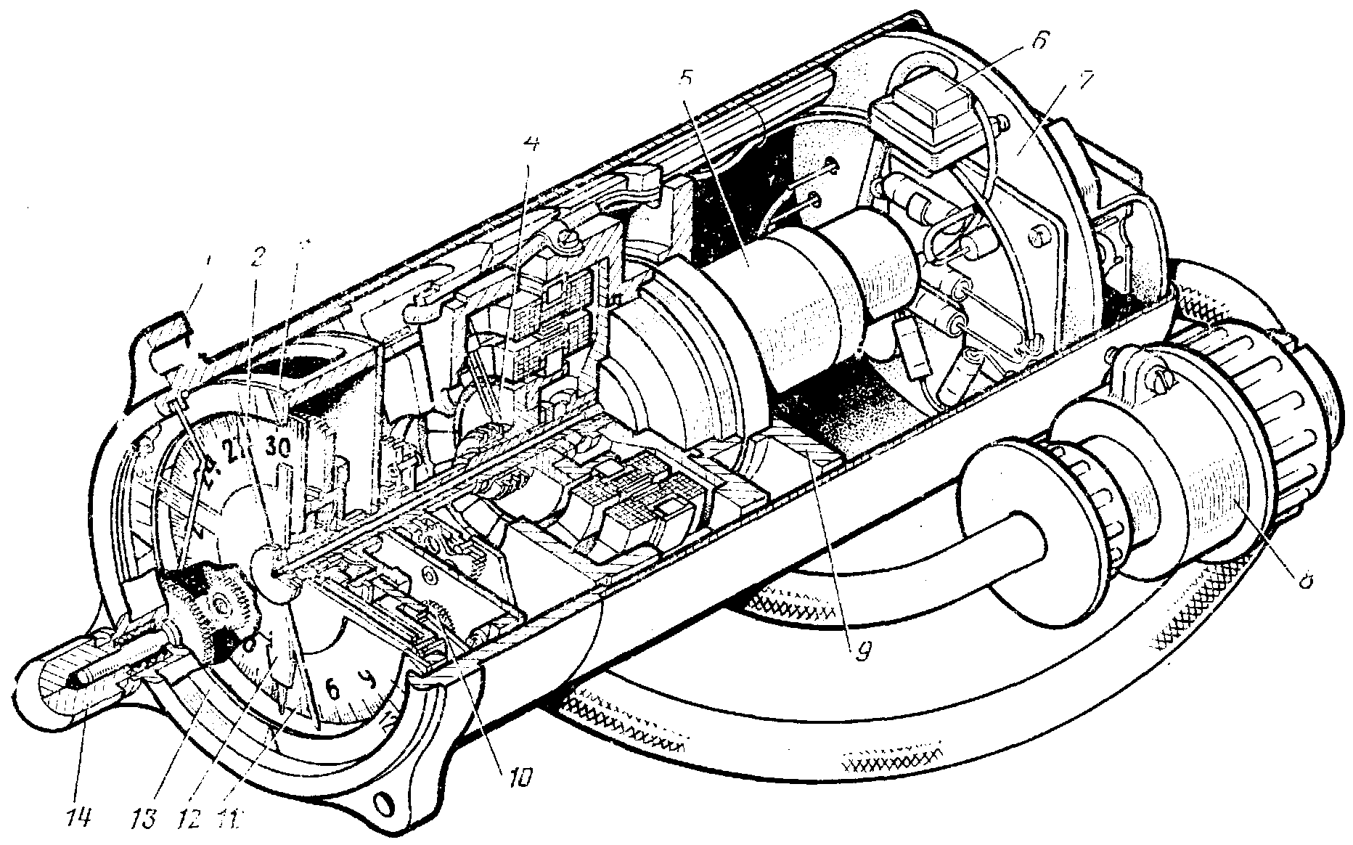
Рис. 4 Указатель УГР-4УК:
1, 9-корпус; 2-стрелка: 3-индекс; 4-щетки: 5-сельсин-приемник; 6-трансформатор усилителя; 7-усилитель; 8-штепсельный разъем; 10-редуктор; 11-курсовая шкала; 12- задатчик курса; 13 - неподвижная шкала; 14 - кремальера
Пеленг радиостанции - это угол, образованный направлением северного меридиана места самолёта и направлением на радиостанцию : читается по внутренней шкале против острого конца стрелки АРК. Пеленг самолёта - это угол образованный направлением северного меридиана места самолёта и направлением от радиостанции на самолет, читается по внутренней шкале против тупого конца стрелки АРК
Курсовой угол радиостанции КУР - это угол образованный продольной осью самолета и направлением на радиостанцию, читается по внешней шкале против острого конца стрелки АРК
Для запоминания заданного курса в указателе имеется задатчик курса. Установка задатчика курса на данный угол производится кремальерой

ВЫКЛЮЧАТЕЛЬ КОРРЕКЦИИ ВК-53РШ
Выключатель коррекции ВК-53РШ является измерителем угловой скорости разворота самолета и предназначен для отключения цепей поперечной коррекции системы ГМК-1А.
При развороте самолета маятниковый жидкостный корректор гироскопических приборов устанавливается по направлению "кажущейся" вертикали и, воздействуя на гироскоп, уводит его с правильно занятого горизонтального или вертикального положения.
С целью уменьшения ошибок поперечная коррекция гироприборов во время разворотов и виражей отключается с помощью выключателя коррекции. Выключатель коррекции ВК-53РШ при наличии угловой скорости вокруг вертикальной оси более 0,1-0,3°/сек выдает сигнал в курсовую систему ГМК-1А.
По данному сигналу в ГМК-1А происходит отключение магнитной коррекции гироагрегата, работающего в режиме МК, и понижение эффективности системы стабилизации оси вращения гиромотора ГА-6 в вертикальной плоскости.
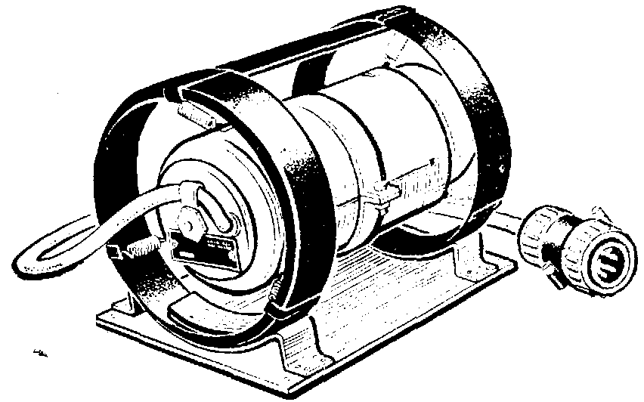
Рис. 5 Выключатель коррекции ВК-53РВ
Выключатель коррекции ВК-53РШ состоит из гироскопического датчика угловой скорости системы задержки и исполнительной (релейной) части. При возникновении угловой скорости самолета гироскоп, преодолевая сопротивление пружин, отклоняется на угол, пропорциональный угловой скорости самолета, и включает систему задержки, которая через исполнительную (релейную) часть разрывает цепи коррекции с запаздыванием 5-15 сек после начала действия угловой скорости
Задержка выключателя коррекции по времени введена для того, чтобы отключение цепей коррекции приборов происходило только в период установившейся угловой скорости, а не при отдельных случайных колебаниях самолета в целях предохранения выключателя коррекци ВК-53РШ от вибрационных и ударных перегрузск при эксплуатации предусмотрена его амортизация.
Выключатель коррекции ВК-53РШ установлен в фюзеляже между шпангоутами 5 и 6.
Основные данные
Порог чувствительности прибора (минимальная угловая скорость, при которой выключается коррекция), град/сек 0,11-0,3
Время задержки выключения коррекции, сек 5-15
Несимметричность времени выключения коррекции при правом и левом разворотах, не более, сек. 8
Максимальная сила тока в цепях потребителей, не более, мА 200
Время готовности прибора, не более, мин 3
Температурный режим, °С от +50 до - 60
Электропитание
- напряжение трехфазного переменного тока, в 36 ± 1,8
- напряжение постоянного тока, в 27 ±2,7
Потребляемая мощность:
- по переменному току, не более, вт 26
- по постоянному току, не более, вт 3

КОМБИНИРОВАННЫЙ ПРИБОР ДА-30 И ДА ЗОИ
Прибор ДА-30 предназначен для измерения вертикальной скорости самолета, указания горизонтального полета, указания привильного выполнения разворота вокруг вертикальной оси
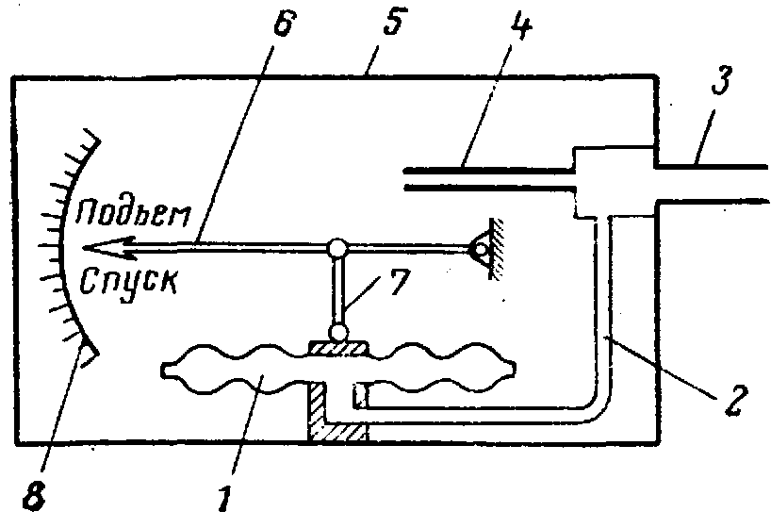
Рис. 6 Принципиальная схема вариометра ДА-30:
1 - манометрическая коробка; 2 - трубопровод статического давления; 3- штуцер; 4 - капиллярная трубка; 5 - корпус прибора; 6-стрелка; 7 - тяга; 8 - шкала
Принцип действия.
Принцип действия вариометра основан на измерении разности статических давлений внутри мембранной коробки, сообщающейся с приемником давлений через отверстие, и внутри корпуса, прибора, сообщающегося с ПВД через капиллярную трубку.
- указателя поворота основан на свойстве двухстепенного гироскопа совмещать ось собственного вращения с осью вынужденного вращения
- указателя скольжения основан на свойстве маятника устанавливаться в направлении равнодействующей силы тяжести и центробежной силы
Прибор ДА-30И отличается от ДА-30 наличием имитатора повреждения вариометра. Работа имитатора основана на отключении и включении капиллярных трубок с помощью электромагнитного клапана КЭ-3
Срабатывание клапана приводит к отключению капилляра в корпусе прибора. Давление, поступающее в корпус прибора, одинаково с давлением, поступающим в манометрическую коробку. Стрелка прибора стоит на нуле
Подача напряжения питания на приборы ДА-30 и ДА-30И осуществляется включением автоматов защиты сети "ПАГ-1" и "ПТ-200", расположенных на левом пульте 1 кабины
Основные данные
Диапазон измерения вертикальной скорости подъема или спуска, м/сек от 0 до 30
Напряжение питания переменного тока частотой 400±8 гц, в 36 ± 1,8
Ток, потребляемый каждой фазой при нормальных условиях, не более, А 2
Высотность, м до 8000

СИСТЕМА ПВД
Система ПВД обеспечивает подачу статического и полного давлений воздуха к мембранно-анероидным приборам, расположенным в первой и второй кабинах.
Приемник воздушных давлений ПВД-6М установлен на левой консоли крыла.
Проводка от приёмника к приборам разделяется на проводку полного давления (динамическая проводка) и статического давления (статическая проводка).
Трубопроводы динамической проводки окрашены в черный цвет, статической проводки - в белый.
К статической проводке подсоединены приборы второй кабины - указатель скорости УС-450К, высотомер ВД-10К, комбинированный прибор ДА-30 , приборы первой кабины - указатель скорости УС-450К высотомер ВД-10К через электроклапаны КЭ-2 и КЭ-4, указатель ДА 30И через электроклапан КЭ-3.
К проводке полного давления подключены указатель скорости УС-450К второй кабины и указатель скорости УС-450К первой кабины через электроклапан КЭ-1.
В линиях полной и статической проводок для предохранения приборов от попадания влаги в районе шпангоутов 6-7 фюзеляжа с внешней его стороны слева установлены два влагоотстойника.
Подход к отстойникам осущеставляется через люк в нижней части зализа крыла.
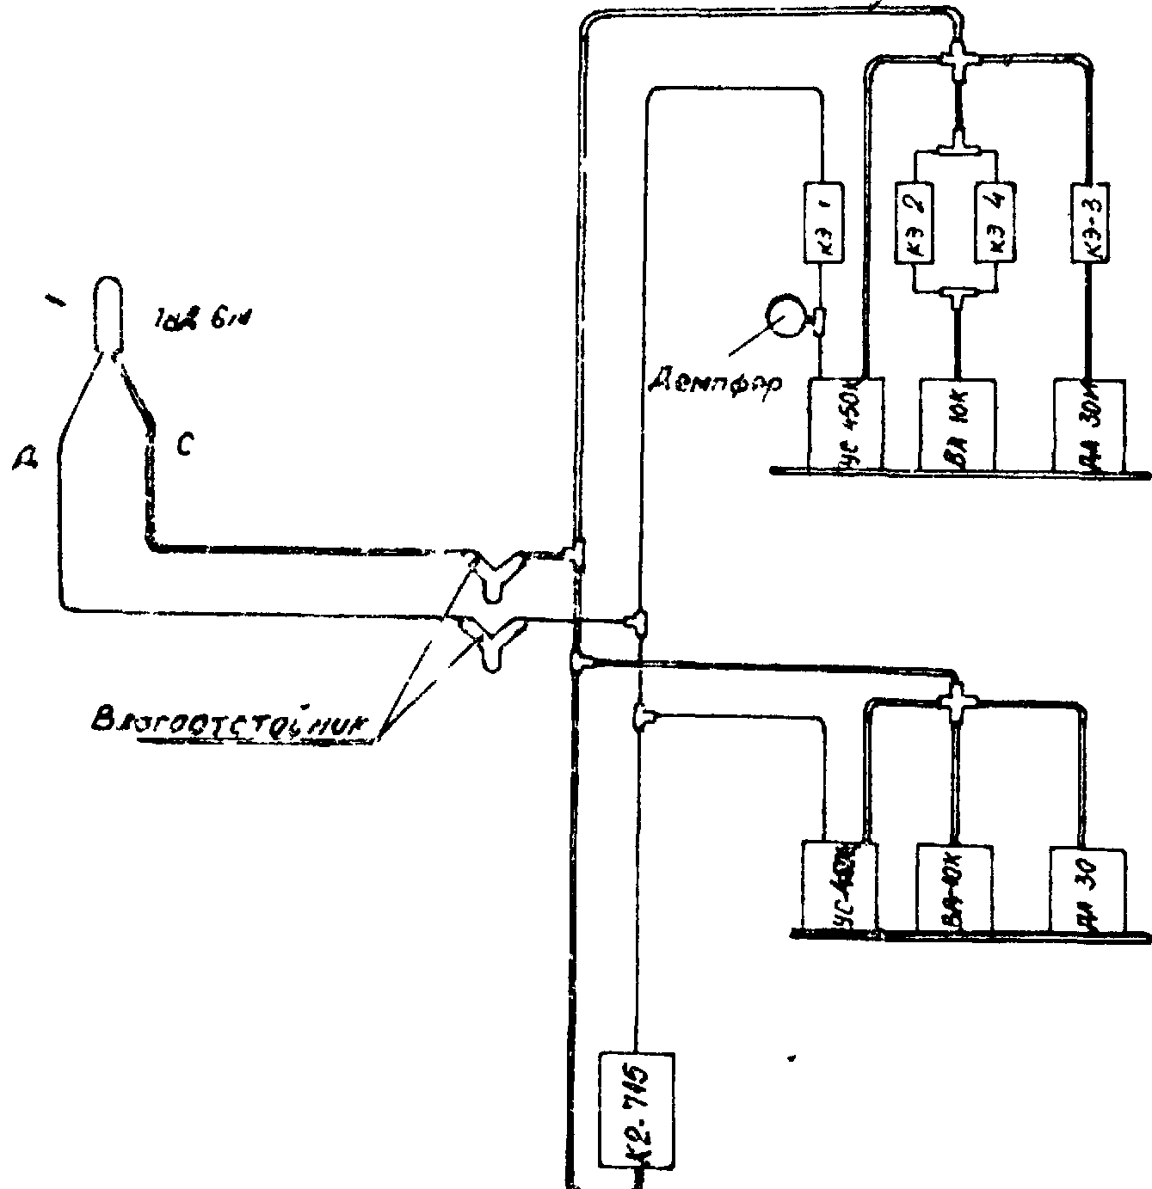
Рис. 7 Система ПВД

У приборов в первой кабине УС-450К, ВД-10К и ДА-30И установлены электроклапаны типа КЭ-1, КЭ-2, КЭ-3 и КЭ-4.
С помощью этих электроклапанов инструктор из второй кабины включением соответствующего переключателя может имитировать отказ любого из упомянутых приборов в первой кабине.
При этом:
- КЭ-1 соединяет полость мембранной коробки УС-450К с кабиной самолета, стрелка прибора показывает скорость в зависимости от давления в кабине.
- КЭ-3 соединяет корпус ДА-ЗОИ с атмосферой, минуя капилляр, стрелка вариометра при этом будет находиться около нулевой отметки шкалы ,
- КЭ-2 и КЭ-4, установленные в проводке ВД-10К, перекрывают статическое давление, стрелки высотомера останавливаются.
При снятии повреждения ВД-10К сначала снимается питание с КЭ-2, который подключает ВД-10К к статической проводке ПВД через капилляр, что обеспечивает плавное изменение давления в приборе и предохраняет его от поломки.
Через 12-26 сек после обесточивания КЭ-2 снимается питание с КЭ-4, полностью соединяя прибор со статической проводкой.
Задержка осуществляется с помощью реле времени.

ПИЛОТАЖНО-НАВИГАЦИОННЫЕ ПРИБОРЫ

МАГНИТНЫЙ ЖИДКОСТНЫЙ КОМПАС КИ-13К
служит для указания магнитного курса самолета.
Принцип действия компаса основан на взаимодейтвии магнитного поля постоянных магнитов компаса с горизонтальной составляющей магнитного поля Земли.
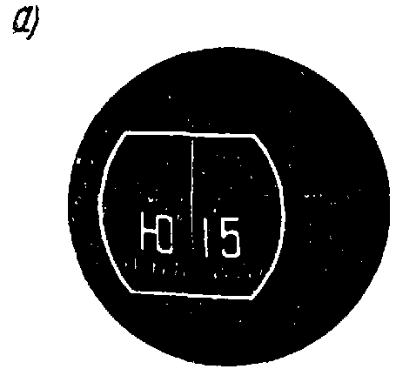 | 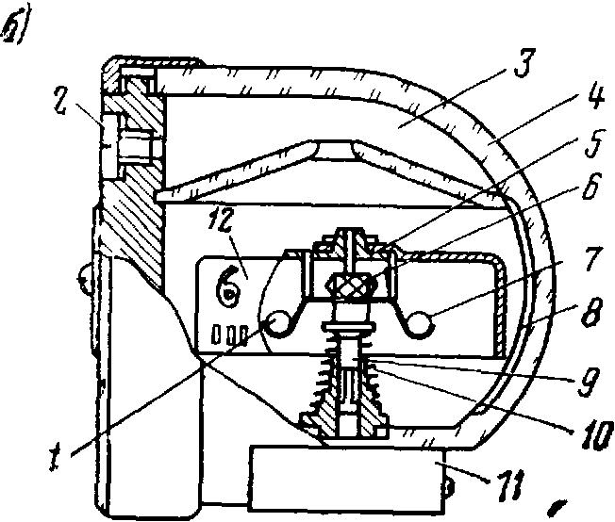 | 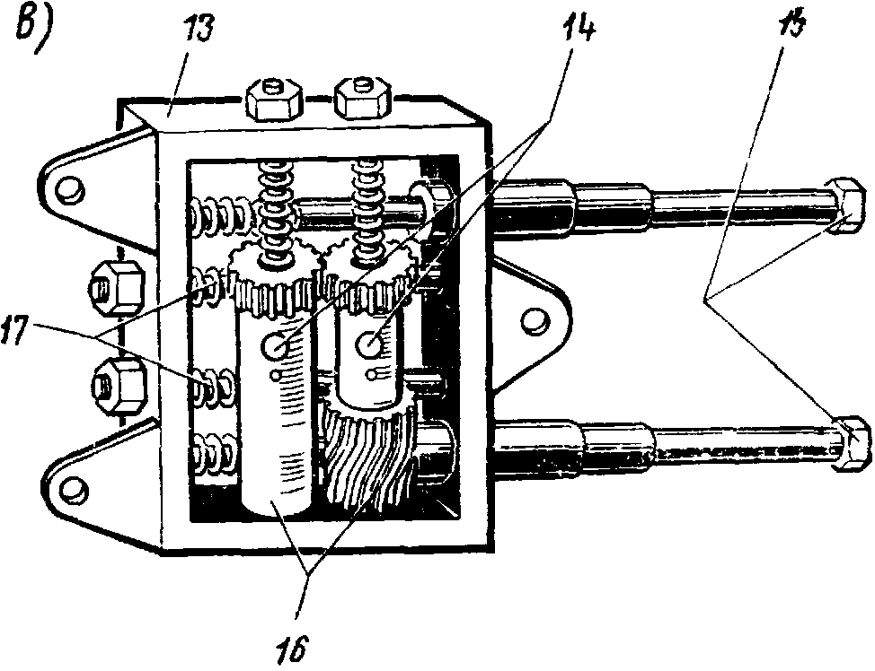
Рис. 8 Компас КИ
а - шкала компаса б - устройство компаса в - девиационный прибор компаса 1, 7-магниты 2-пробка винт 3-компенсационная камера 4-корпус котелка 5 - втулка подпятник 8 курсовая нить (черта) 9-колонка 10-амортизационная пружина 11 девиационныи прибор 12-картушка 13-корпус прибора 14 - магниты компенсаторы 15-удлиненные валики 16-поперечные валики 17 - предочоные валики
Основные данные
Инструментальная погрешность ±1°
Работает при кренах самолёта до 17°
Собственная девиация, не более ±2,5°

АВИАГОРИЗОНТ АГИ-1К
служит для определения положения самолета в пространстве относительно плоскости истинного горизонта и для определения наличия и направления бокового скольжения.
Авиагоризонт предствляет собой комбинацию двух приборов, размещенных в одном корпусе: авиагоризонта и указателя скольжения.
Питание авиагоризонта осуществляется трехфазным переменным током З6В, 400гц. Потреблямый ток не более 0,6 А.
Основные данные
Точность показаний тангажа и крена в режиме горизонтального полета ±1°
Погрешность в показаниях прибора :
после виража с креном более 15°, не более 3°
после выполнения фигур высшего пилотажа, не более 5°
Температурный интервал работы от + 50 до - 60°С

ДВУХСТРЕЛОЧНЫЙ ВЫСОТОМЕР ВД-10К
служит для определения относительной высоты полета, т.е. высоты полета относительно места взлета или посадки.
Принцип действия высотомера основан на использовании зависимости прогиба анероидных коробок от изменения барометрического давления с высотой полета; Отсчет высоты производится при помощи двух стрелок разной длины и одной шкалы. Малая стрелка указывает тясячи метров, а большая - десятки и сотни метров.
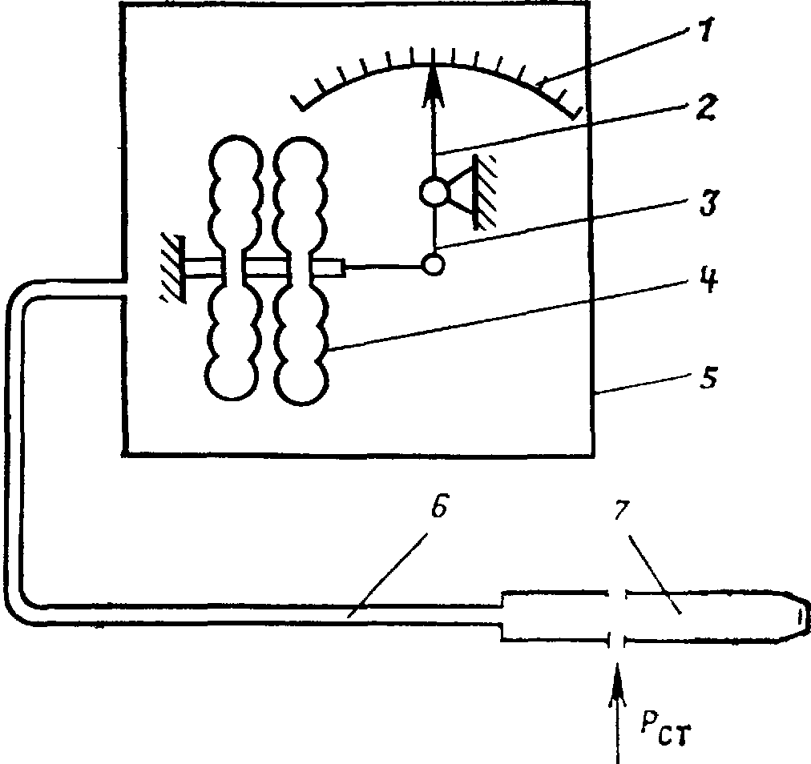
Рис. 9 Принципиальная схема работы высотомера ВД 10К
1-шкала, 2-стрелка 3-передаточный механизм 4 - анероидные коробки, 5 - корпус прибора 6-трубопровод статического давчения, 7- камера статического давления
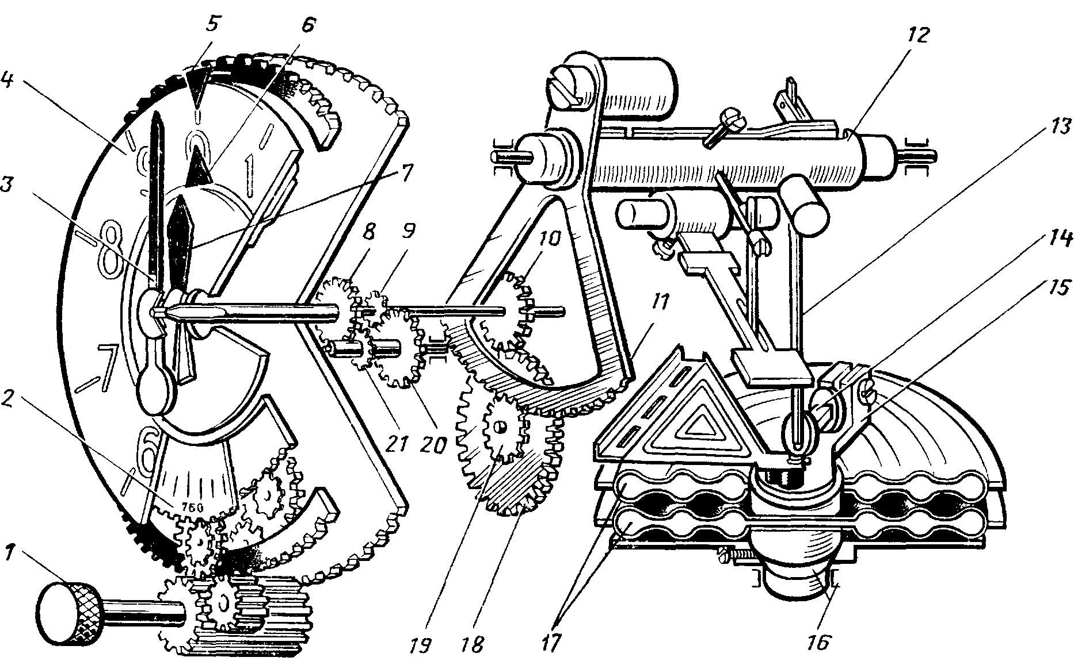
Рис. 10 Устройство высотомера ВД 10К
1 - кремальера 2-шкала барометрических давлений 3, 7-стрелки 4-шкала высот 5, 6 - подвижные индексы 8 9 10 18 19 20 21 - шестерни передачи, 11 - сектор 12 - ось сектора, 13-тяга 14-биметаллический валик 15 - подвижный центр с кронштейном, 16-жесткий центр 17 - анероидные коробки
Основные данные
Температурный интервал работы от + 50 до - 60°С
Диапазон измерений от 0 до 10 км
Допустимые погрешности при нормальной температуре на высоте:
500 м ±20 м
5000 м ±60 м
10000 м ±90 м

УКАЗАТЕЛЬ СКОРОСТИ УС-450 К
служит для указания приборной скорости самолёта. Принцип действия указателя скорости основан на измерении динамического давления встречного потока воздуха манометрической коробкой.
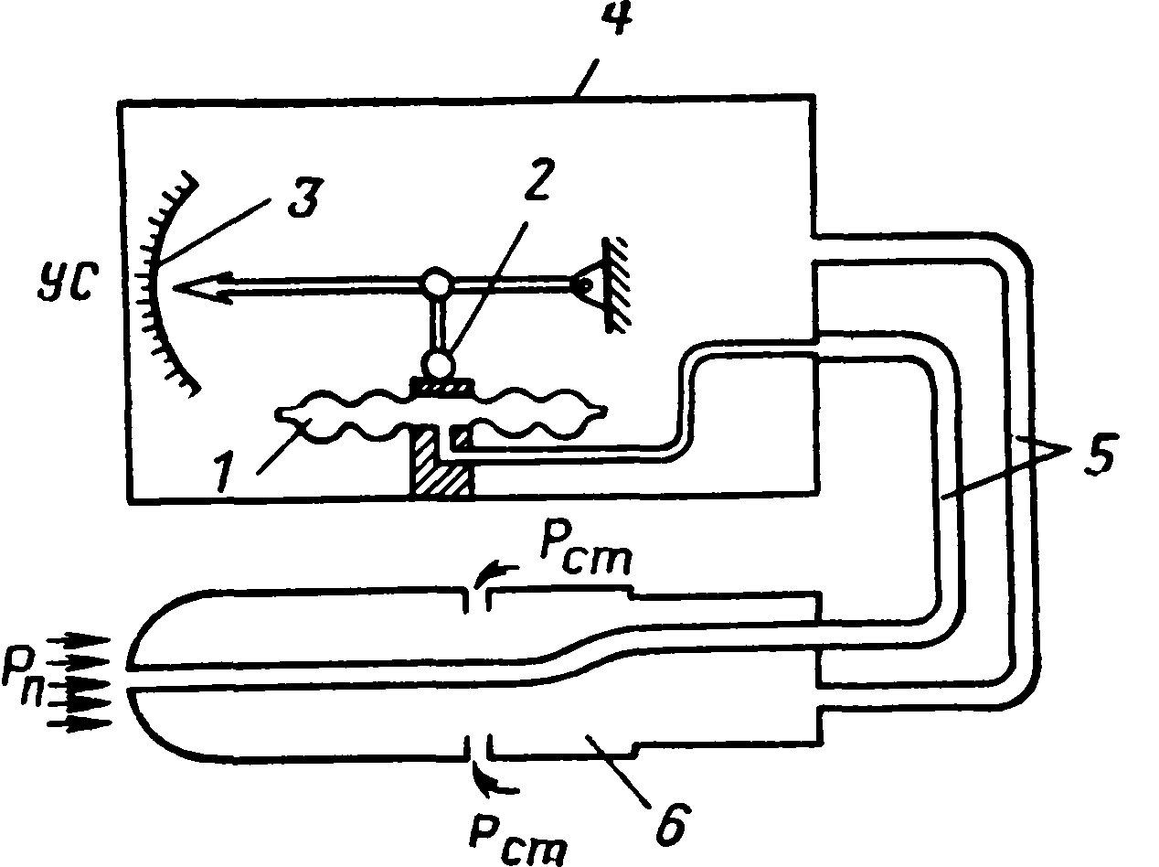
Рис. 11 Принципиальная схема работы указателя скорости УС-450 К
1-манометрическая коробка, 2-подвижный центр коробки, 3 - шкала, 4 - корпус прибора, 5 - трубопроводы полного и статического давлений, 6 - камера статического давления
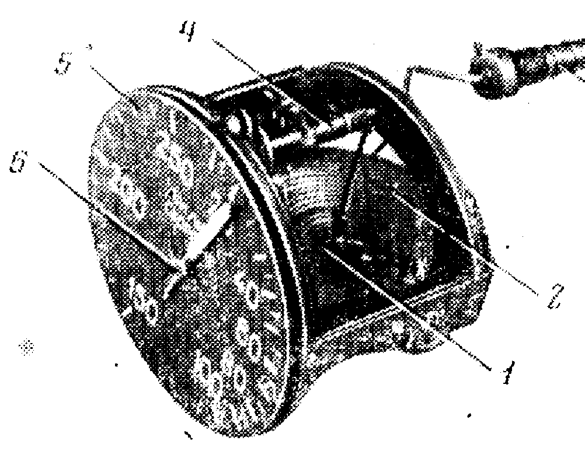
Рис. 12 Указатель скорости УС-250К
1 - подвижный центр, 2 - манометрическая коробка, 3-штуцер полного давления, 4-передаточный механизм 250К, 5-шкала, 6- стрелка
Основные данные
Диапазон измерения от 50 до 450км/час
Допустимая погрешность показаний при нормальной температуре до ± 6 км/час

АВИАЦИОННЫЕ ЧАСЫ - ХРОНОМЕТР АЧС-1К
служит для указания текущего времени и времени полета
Часы состоят из трех механизмов:
- обычных часов для определения суточного времени в часах минутах;
- механизма для отсчета времени полета в часах и минутах;
- секундомера для замера и отсчета коротких промежутков времени в минутах, секундах и долях секунды.
На лицевой части часов находятся соответственно три шкалы. Часы АЧС-1К имеют обогревательные элементы, которые включаются автоматом защиты сети „Обогр. ПВД, часы", расположенном на правой панели приборной доски первой кабины.
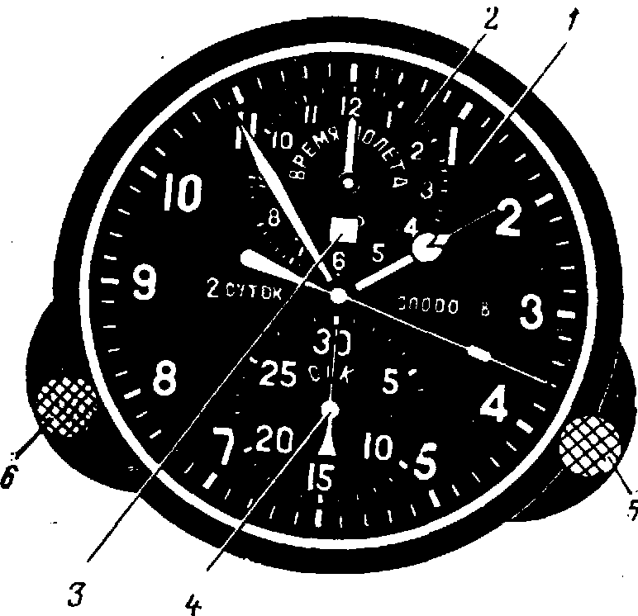
Рис. 13 Бортовые часы АЧС-1М:
1-шкала часов; 2-шкала времени полета; 3-сигна.лизатор работы часов; 4-секундная стрелка; 5-правая головка для пуска и остановки механизма часов; 6-левая заводная головка

АКСЕЛЕРОМЕТР АМ-9С
предназначен для измерения линейных ускорений действующих в направлении, перпендикулярном плоскости крыла.
Акселерометр представляет собой механический индикатор маятникового типа со встроенным в него сигнальным устройством, выдающим электрический сигнал при достижении предельных ускорений.
Акселерометры установлены слева на зашивках приборных досок в первой и второй кабинах, а также слева в районе шпангоута 10.
Основные данные:
Диапазон измерения от - 6 g до + 9 g.
Питание сигнального устройства 27в±10%.

САМОПИСЕЦ СКОРОСТИ И ВЫСОТЫ К2-715
предназначен для регистрации воздушной скорости полета и барометрического давления по высоте.
Принцип действия бароспидографа заключается в записи царапанием на движущейся бумажной ленте, покрытой слоем копоти, упругих деформаций чувствительных элементов (мембранных коробок), возникающих под влиянием давлений, соответствующих скорости и высоте полета. Прогибы скоростной и высотной коробок передаются через рычажно-множительный механизм двум пишущим стрелкам.
Диапазон регистрации:
скорости от 50 до 350 км/час.
высоты от 0 до 6000 м.
Напряжение питания (постоянный ток) 27в ± 10%
Подача напряжения 27В осуществляется автоматом защиты обогрева бароспидографа, расположенном за креслом инструктора. Пуск механизма обеспечивается поворотом рукоятки на корпусе прибора.

СИГНАЛИЗАЦИЯ ПРЕДЕЛЬНОЙ ПЕРЕГРУЗКИ САМОЛЕТА
На самолете предусмотрена звуковая и световая сигнализация предельной перегрузки самолёта.
При достижении самолётом в полете перегрузки - 4,5 g и 6,5 g акселерометр АМ-9С, установленный в 1-ой кабине замыкает своими контактами цепь, подающую напряжение бортовой сети +27В на сигнальные лампы, расположенные на средних панелях приборных досок и на реле ТКЕ22ШГА, установленное в щитке звуковой сигнализации.
Реле своими контактами замыкает цепь, подающую напряжение З6В 400 гц от преобразователя ПТ-200Ц через разделительный трансформатор на телефоны авиагарнитуры летчиков.
После уменьшения перегрузки контакты акселерометра размыкают цепь, подающую напряжение бортовой сети +27в, световая и звуковая сигнализация прекращается.
На время подачи звуковой сигнализации в телефоны авиагарнитуры летчика и инструктора связь по радиостанции „Баклан-5" очсутствует.

ФИДЕР „ИМИТАЦИЯ ОТКАЗОВ ПРИБОРОВ"
Фидер "Имитация отказов приборов" включает в себя:
- АЗРГК-10 „Питание" (334),
- выключатели „Отказ АГИ-1" (321),
- "Отказ УС-450" (У4),
- "Отказ ДА-30, ВД-10" (А1),
расположенные на правей панели приборной доски во второй кабине:
- реле „Отказ АГИ-1" (П4),
- "Отказ ВД-10" (У 7 и У9),
- реле времени (У8), расположенные в щитке реле:
- электромагнитные клапаны КЭ-1 (У1), КЭ-2 (У2), КЭ-3 (УЗ) из комплекта ДА-ЗОИ и КЭ-4 (У6), установленные на шпангоуте "0".
Работа схемы.
От предохранителя ПМ-15 (Э38), расположенного в щитке питания, напряжение 27 вольт поступает к АЗРГК-10 (Э34) „Питание" схемы имитации отказов приборов.
От АЗРГК-10 „Питание" напряжение поступает к выключателям, имитирующим отказы приборов:
"Отказ АГИ-1" (Э21) при включении подает напряжение на реле П4, которое срабатывает и обрывает две фазы цепей питания АГИ-1, расположенного в кабине ученика:
"Отказ УС-450" (У4) при включении подает напряжение на электромагнитный клапан КЭ-1, который при срабатывании соединяет полость мембранной коробки с кабиной самолета.
Стрелки указателя скорости показывают скорости в зависимости от давления в кабине.
"Отказ ДА-30, ВД-10" при включении подает напряжение на реле A3 (У9) и электромагнитные клапаны КЭ-3 (УЗ), КЭ-2 (У2), Реле A3 срабатывает и обрывает две фазы в цепи питания указателя поворота ДА-30И, Электромагнитный клапан КЭ-3 срабатывает и соединяет корпус ДА-30И с атмосферой, минуя капилляр. Стрелка вариометра устанавливается около нуля. Электромагнитный клапан - КЭ-2 срабатывает и перекрывает статическую проводку высотометра ВД-10 в первой кабине. Реле У9 срабатывает и подает напряжение на реле времени У8, электромагнитный клапан КЭ-4 (У6), который тоже перекрывает статическую проводку БД-10.
При снятии имитации отказа, чтобы не произошло повреждение ВД-10, статическая проводка подключается к высотомеру в два этапа: первым срабатывает электромагнитный клапан КЭ-2, который имеет капилляр, и через 12-26 сек срабатывает электромагнитный клапан КЗ-4, который полностью подключает ВД-10 к статической проводке. Задержку осуществляет реле времени У8.

СИСТЕМА СИГНАЛИЗАЦИИ КРИТИЧЕСКОГО УГЛА АТАКИ ССКУЛ-1
Система ССКУА-1 предназначена для выдачи экипажу световой (на сигнальные лампы ОПАСНАЯ СКОРОСТЬ и СРЫВ) и звуковой (в шлемофоны) сигнализации при приближении самолета к критическому углу атаки.
В комплект системы входят:
- датчик срыва ДС-1 1 шт.
- блок выходных сигналов БВС-1 1 шт.
Датчик ДС-1 устроен следующим образом. В основание датчика встроены два шарикоподшипника, в которых вращается ось кронштейна: на кронштейне с одного конца установлена флюгарка (лопаточка), с другого постоянный магнит, который производит включение контактов герконов соответствующей световой и звуковой сигнализации.
Для предохранения датчика от обледенения во флюгарке и в щитке предусмотрены обогревательные элементы.
Блок БВС-1 состоит из основания, на котором расположены две платы с радиоэлементами, кожуха и штепсельного разъема.
ОСНОВНЫЕ ТЕХНИЧЕСКИЕ ДАННЫЕ ССКУА-1
Диапазон отклонения флюгарки от нейтрального положения ± 15 ± 2°
Изделие обеспечивает выдачу сигналов на углах:
- светового - ОПАСНАЯ СКОРОСТЬ -1 ± 1°
- светового - СРЫВ и звукового в шлемофоны экипажа +10 ± 1°
Вид сигнала импульсы постоянного тока 27 В с частотой 24 Гц.
Электропитание:
- напряжение постоянного тока 27 В
- потребляемая мощность 50 Вт
- мощность обогревательных устройств. 150 Вт
Агрегаты системы сигнализации установлены в следующих местах:
- датчик срыва ДС-1 на передней кромке левого крыла между нервюрами 10 и 11, на расстоянии 19 мм от носка хорды внизу на образующей и 150 мм от нервюры 11;
- блок выходных сигналов БВС-1 на 0 шпангоуте фюзеляжа;
- сигнальные табло - на приборных досках в 1-й и 2-й кабинах ;
- кнопка КОНТРОЛЬ СРЫВА типа КНР на приборной доске в 1-й кабине;
- автоматы защиты АЗРГк-2 СРЫВ и АЗРГк-5 ОБОГРЕВ ДС - на правом пульте в 1-й кабине.
Принцип действия системы основан на определении положения точки полного торможения потока на передней кромке крыла.
При движении крыла самолета в воздушной среде набегающая на него масса воздуха разделяется на два потока, как показано на Рис. 14. В месте раздела потока образуется область минимального давления, называемая областью полного торможения потока, а на каком-то определенном сечении крыла - точкой полного торможения. Её положение на носке сечения крыла зависит определенным образом от угла атаки.
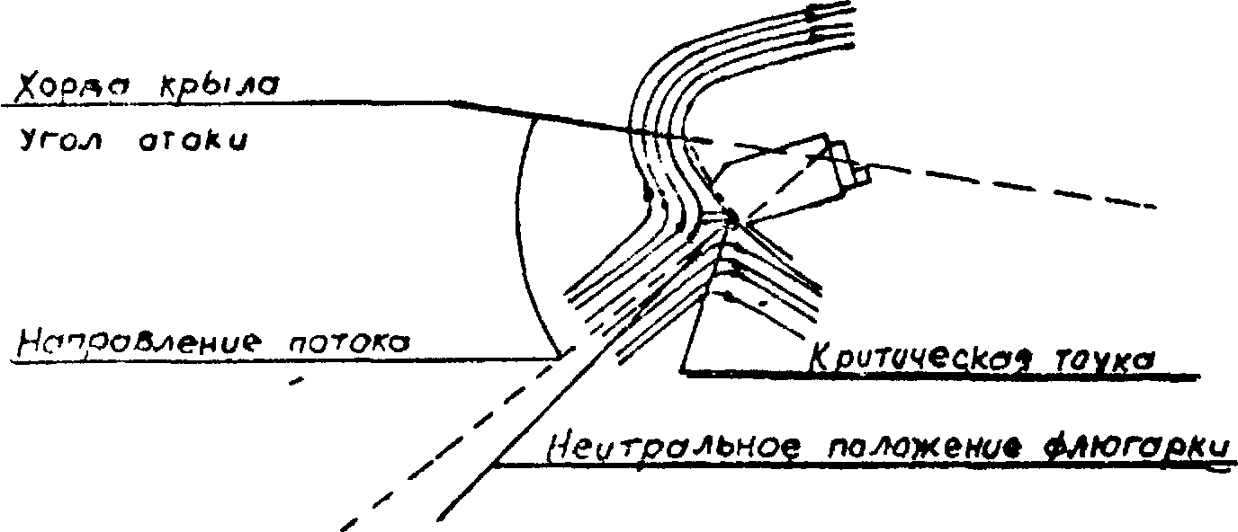
Рис. 14 характер потока в месте установки датчика ДС 1 при большом угле атаки
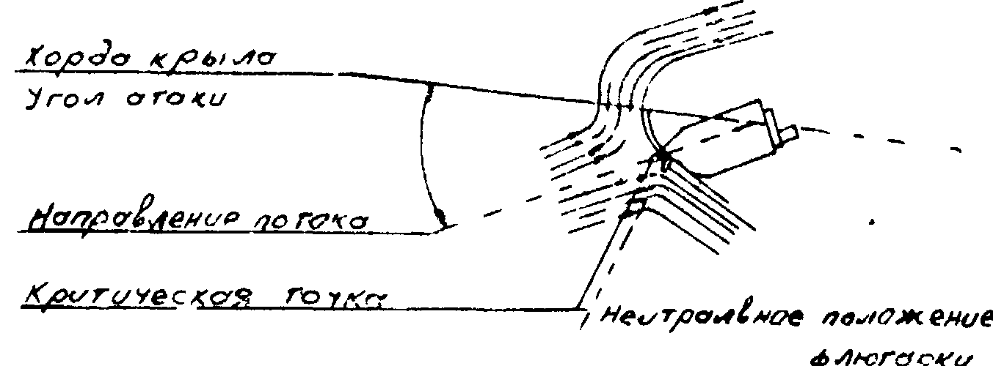
Рис. 15 характер потока в месте установки датчика ДС 1 при малом угле атаки
По мере изменения угла атаки критическая точка перемещается по нижнему участку обвода сечения носка крыла. При уменьшении угла атаки критическая точка смещается вверх (вперед) по нижнему участку обвода сечения крыла, при увеличении угла атаки крыла - вниз (назад) до предельно заднего положения, при котором возникает срыв потока. При этом подъемная сила крыла падает и самолет теряет устойчивость и управляемость.
Датчик ДС-1 при условии точной установки его на крыле и регулировки улавливает предельно нижнее положение точки торможения с помощью флюгарки, выступающей в поток за внешний обвод, передней кромки крыла в нижней ее части. В нормальном полете набегающий воздушный поток, обтекая крыло нижней своей ветвью, отклоняет флюгарку, в результате чего сигнальные устойства отключены.
Местоположение самого датчика на крыле тщательно выверяется таким образом, чтобы поток, растекающийся от критической точки при эксплуатационном угле атаки, отклонял флюгарку вниз.
По мере увеличения угла атаки крыла критическая точка, передвигаясь, совмещается с местом установки флюгарки.
В этом случае флюгарка под действием пружины установливается в нейтральное положение и обеспечивает включение световой сигнализации ОПАСНАЯ СКОРОСТЬ, желтого цвета.
Когда флюгарка окажется выше критической точки, что произойдет при дальнейшем увеличении угла атаки, то она отклонится вверх, как показано на Рис. 14.
При этом влючается световая сигнализация СРЫВ красного цвета, работающая в проблесковом режиме и информирующая экипаж о том, что самолет приблизился к режиму сваливания. Одновременно в шлемофонах экипажа появляется звуковая сигнализация.
Скорости срабатывания сигнализаторов ОПАСНАЯ СКОРОСТЬ и СРЫВ в зависимости от полетной конфигурации самолёта ЯК-52 и режима работы двигателя:
Полетная конфигурация | Шасси и щитки убраны | Шасси щитки выпущены
Режим работы двигателя  Скорость срабатывания сигнализатора ОПАСНАЯ СКОРОСТЬ км/ч.  Скорость срабатывания сигнализатора СРЫВ, км/ч. | Малый газ  125-135  115- 125 | Малый газ  120-130  110-120 ' | I номинал  100- 110  95 - 100

